作 者 推 荐

掀起全美热潮
金克拉（Zig Ziglar）
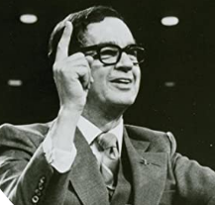
已故的金克拉（Zig Ziglar）是一位励志演说家、教师和培训师，他环游世界，传递幽默、希望和鼓舞人心的信息。作为世界著名的作家和演讲者，金克拉的感染力超越了年龄，文化和职业的障碍。从1970年到2010年，他游历世界500多万英里，传播改善生活的福音，滋养改变的能量。金克拉被同龄人视为我们这个时代最典型的励志天才，他独特的演讲风格和传递的强大信息为他赢得了许多荣誉，今天他仍然被公认为是人类潜力科学领域最多才多艺的权威人士之一。
金克拉先生撰写了三十多本关于个人成长、领导力、销售、信仰、家庭和成功的著名作品，包括《生来就要赢》（Born to Win）、《与你在巅峰相会》 (See You at the Top)、《培养成功的品质》（Developing the Qualities of Success）、《在消极的世界里培养积极的孩子》（Raising Positive Kids in a Negative World）、《最佳表现》（Top Performance）、《天长地久》（Courtship After Marriage）、《登峰造极》（Over The Top）和《金克拉赢家销售心法 》（Secrets of Closing the Sale）。九本书荣登畅销榜；他的书籍和有声书已被翻译成38种语言。金克拉是忠实的家庭成员，忠诚的爱国者和活跃的教徒。

作品列表：

- 《解锁你的伟大潜能：实现自我蜕变的6个关键步骤》
- Unlock Your Greatness: 6 Essential Steps to Self-Transformation

- 《成功之路：目标带你到顶峰！》
- Goals Take You to The Top!: How to Get What You Want

- 《丰富的生活：创造最美好生活——每次一个简单选择》
- The Richer Life System: Create Your Best Life - One Simple Choice at at Time

- 《金克拉的成功学突破性经典》
- This Way Up!: Zig’s Original Breakthrough Classic on Achievement

- 《掌握你的制胜优势》
- Master Your Winning Edge

- 《养成成功的个人习惯》
- Master Successful Personal Habits

- 《成功销售习惯的秘诀》
- The Secrets of Successful Selling Habits

************************
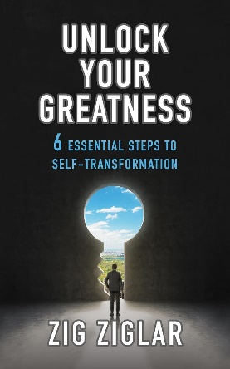
中文书名：《解锁你的伟大潜能：实现自我蜕变的6个关键步骤》
英文书名：Unlock Your Greatness: 6 Essential Steps to Self-Transformation
作 者：Zig Ziglar
出 版 社：G&D Media
代理公司：Waterside/ANA/Jessica
页 数：220页
出版时间：2024年4月
代理地区：中国大陆、台湾
审读资料：电子稿
类 型：心灵励志

内容简介：

在这本改变人生的书中，金克拉将告诉你如何释放自己隐藏的巨大潜能。

通过系统地遵循书中每一章详细描述的6个步骤，你将获得解锁伟大潜能的完美钥匙，并在世界上留下深刻而持久的印记。你将利用心灵的力量，达到之前认为遥不可及的自信和成功境界。为实现这一目标，金克拉要传达的核心理念是他从经典研究者麦克斯威尔·马尔茨（Maxwell Maltz）那里学到的——那就是自我形象的概念。虽然“自我形象”（self-image）一词在今天已不常见，但这一突破性思想却仍是现代心理学和神经科学的核心思想。在改变你在自己大脑中的“形象”之前，你将永远无法实现你为自己设定的目标，因为自我破坏和其他神经因素会将你牢牢锁定在自己的舒适区中。

关于“自我形象”的概念以及如何对自我形象进行编程以获得积极结果的另一种思考方式，就是金克拉所认为的首选结果——“自我蜕变”。因此，当金克拉讨论“自我形象”时，让它触发你关于自我蜕变的想法。如果你按照下面的步骤，释放心灵的力量，建立积极的自我形象，你就能解锁你的伟大潜能……金克拉期待与你顶峰相见！

你将学会如何：
- 建立健康的自我形象
- 找到成功的路径
- 变得更加积极
- 培养良好的人际关系

************************
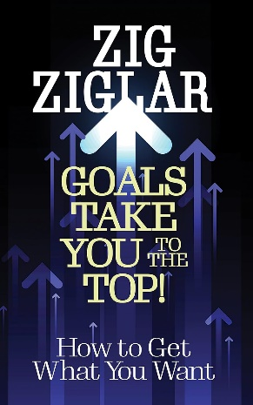
中文书名：《成功之路：目标带你到顶峰！》
英文书名：Goals Take You to The Top!: How to Get What You Want
作 者：Zig Ziglar
出 版 社：G&D Media
代理公司：Waterside/ANA/Jessica
页 数：224页
出版时间：2023年5月
代理地区：中国大陆、台湾
审读资料：电子稿
类 型：心灵励志

内容简介：

“在顶峰之上，空间宽敞得很，只是容不得你坐下。”——金克拉

在销售、激励、公众演讲和个人成长的世界里，再也没有人能像金克拉那样独树一帜。他富有感染力的幽默感、高超的演讲技巧、惊人的启发能力，以及他朴素的南方魅力意味着他的精神财富将永远留存。

这本书介绍了金克拉关于目标设定和目标实现的一些经典理念，保证能够在你的生活中产生可衡量的结果。此外，这一全新的版本附录包括金克拉目标设定的体系，其中包括目标计划表的设定和实现目标的程序。另外，本书具有标注功能，易于阅读。

金克拉的想法在当今不断变化发展的现代技术世界中仍然适用，帮助读者实现目标、追求梦想。

这本书收录了金克拉令人难忘的经验教训，比如：如何获得更多金钱可以买到的东西，以及金钱买不到的所有东西。它们是“永恒不变的真理”。书中包含的内容：

- 计划和目标
- 目标设定的细节
- 实现你的人生目标
- 动机+信息=灵感
- 成功的基础
- 克服逆境，实现梦想

************************
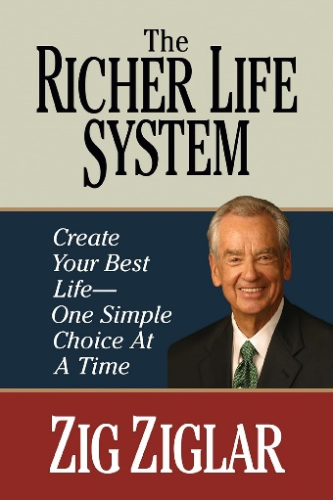
中文书名：《丰富的生活：创造最美好生活——每次一个简单选择》
英文书名：The Richer Life System: Create Your Best Life - One Simple Choice at at Time
作 者：Zig Ziglar
出 版 社：G&D Media
代理公司：Waterside/ANA/Jessica
页 数：234页
出版时间：2022年2月
代理地区：中国大陆、台湾
审读资料：电子稿
类 型：心灵励志

内容简介：

金克拉是美国最有影响力、最受人爱戴的激励人心大师，他坚信每个人都可以成为更好的自己，做更多事情并拥有得更多，他通过33本书影响了大约25亿人，其中包括畅销书《与你在巅峰相会》，该书已售出近200万册。

阅读本书后，你尚未发掘的伟大之处即会显现出来。你的成功之路会很明确。我们对此充满信心。因为这正是成千上万的人所做的，他们有幸参加了金克拉长达25年的名为《生来就要赢》的研讨会，而这本书就是以此为基础的。如今，金克拉的传奇研讨会再次活跃起来，激励着新一代的成功者。

五十多年来，金克拉以一种毫无疑问属于他自己的风格，通过敏捷的智慧、朴实的魅力和充沛的精力激励着世界各地的人们追求卓越。让他教你：

- 如何在生活的七个关键领域成为更圆满的人，从而实现平衡
- 如何培养和保持获胜者的态度，并利用这种态度实现显著的个人成长
- 如何使用自己独特的处事风格建立更牢固的职业和个人关系
- 如何通过学习有效沟通的艺术成为更好的领导者、家长和员工
- 七步目标设定流程，在更短的时间内实现指数级增长

************************
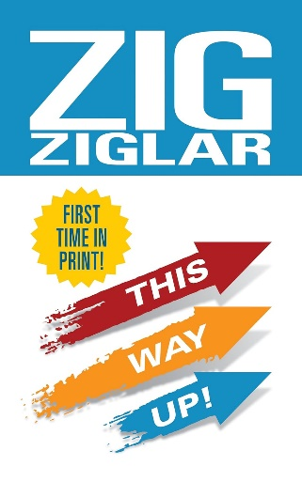
中文书名：《金克拉的成功学突破性经典》
英文书名：This Way Up!: Zig’s Original Breakthrough Classic on Achievement
作 者：Zig Ziglar
出 版 社：G&D Media
代理公司：Waterside/ANA/Jessica
页 数：174页
出版时间：2021年9月
代理地区：中国大陆、台湾
审读资料：电子稿
类 型：经管

内容简介：

“激励大师”，金克拉被描述为“美国的偶像之一”，“销售员的销售员”和“将永远影响我们历史的遗产”。他帮助人们根据性格、态度和技能理念实现长期稳定的成功，他影响了25亿多人，并继续影响着那些根据他的哲学行事的人的生活。

本书是“金克拉的原创成功学突破性经典”。之前，《与你在巅峰相会》这本国际畅销书(售出近200万册) 使他一举成名。《金克拉的成功学突破性经典》被认为是金克拉“丢失”的手稿。

只有金克拉的忠实信徒才能识别这本前所未有的经典。这是金克拉开始职业生涯时所编写的基础材料。读者在本书中能够感受到当时作为年轻的超级新秀的金克拉的活力和火力。书中设计目标，态度，纪律和自我形象，帮助你从生存到稳定，从稳定到成功，从成功到卓越。

************************
中文书名：《掌握你的制胜优势》
英文书名：Master Your Winning Edge
作 者：Zig Ziglar
出 版 社：G&D Media
代理公司：Waterside/ANA/Jessica
页 数：200页
出版时间：2021年1月
代理地区：中国大陆、台湾
审读资料：电子稿
类 型：心灵励志

内容简介：

你会留下什么遗产?
你想在世界上留下什么样的永久印记?

在销售、激励、公众演讲和个人成长的世界里，再也没有人能像金克拉那样独树一帜。他富有感染力的幽默感、娴熟的讲故事技巧、令人神往的、鼓舞人心的能力，以及他略带南方乡村气息的魅力将永远延续下去。这就是金克拉的遗产。有了金克拉的经典成功理念，你不会把你的遗产仅仅归功于运气。你会有意识地去影响你所爱的人、你的朋友和你的生意伙伴。你将从金克拉身上学到永恒的关于成功和幸福的知识，这些知识激励了一代又一代的人们。你会发现，尽管现代社会科技日新月异，但你必须关注那些“永不改变的真理”。

以下是你将学到的一些东西：
- 成功者回应，而不是反应
- 识别和纠正图像问题
- 建立健康自我形象的步骤
- 在一个消极的世界中成功
- 人际关系的常识
- 赢得家庭和工作中的良好人际关系

************************
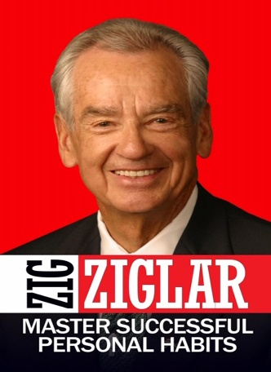
中文书名：《养成成功的个人习惯》
英文书名：Master Successful Personal Habits
作 者：Zig Ziglar
出 版 社：G&D Media
代理公司：Waterside/ANA/Jessica
页 数：290页
出版时间：2019年12月
代理地区：中国大陆、台湾
审读资料：电子稿
类 型：心灵励志

内容简介：

在销售、激励、公众演讲和个人成长的世界里，再也没有人能像金克拉那样独树一帜。他富有感染力的幽默感、娴熟的讲故事技巧、令人神往的、鼓舞人心的能力，以及他的南部魅力……这就是金克拉的遗产。

你的遗产会是什么？你想给这个世界留下什么持久的印记？借助金克拉经典的成功理念，你不会将遗产留给偶然，而是会有意考虑自己对亲人，朋友和业务伙伴的影响。你不仅将学习金克拉关于成功和幸福的激励了数百万人的永恒课程，而且将理解这些想法在当今的相关性。

你将学到以下内容：
- 规划，准备和期待获胜
- 迈出迈向更光明未来的第一步
- 动力是实现目标的关键
- 确定成功的品质
- 培养成功的品质
- 保持获胜的态度
- 不要把遗产留给偶然！

************************
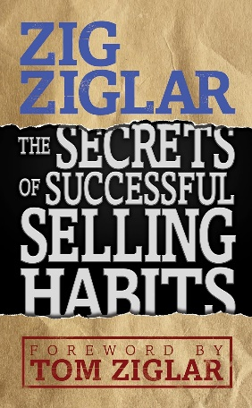
中文书名：《成功销售习惯的秘诀》
英文书名：The Secrets of Successful Selling Habits
作 者：Zig Ziglar
出 版 社：G&D Media
代理公司：Waterside/ANA/Jessica
页 数：336页
出版时间：2019年9月
代理地区：中国大陆、台湾
审读资料：电子稿
类 型：经管

内容简介：

在这部由金克拉为应对21世纪独特的销售挑战而更新的经典之作中，你将得到大师金克拉的指导，他称之为“骄傲的职业！”

金克拉被称为将销售转变为值得骄傲的职业的人。在这本基于一个研讨会的书中，金克拉教给你：

- 如何与客户建立最佳联系
- 保持积极态度的重要性
- 为客户提供服务的重要性
- 你必须养成25个成功的销售习惯
- 为什么如果你擅长销售，你就能找到最安全的工作
- 在销售中有效使用电话和其他技术
- 如何将异议转化为销售
- 卓越销售演示的秘诀
- 还有更多！

没有人能比金克拉更好地从事销售职业。这是因为他真诚地相信自己的产品。当他告诉你这是人们所知道的最好的职业生涯时，他真的相信这一点。阅读完这本金克拉鼓舞人心的书后，你也会相信！

感谢您的阅读！
请将反馈信息发至：版权负责人
Email：Rights@nurnberg.com.cn
安德鲁·纳伯格联合国际有限公司北京代表处
北京市海淀区中关村大街甲59号中国人民大学文化大厦1705室, 邮编：100872
电话：010-82504106, 传真：010-82504200
公司网址：http://www.nurnberg.com.cn
书目下载：http://www.nurnberg.com.cn/booklist_zh/list.aspx
书讯浏览：http://www.nurnberg.com.cn/book/book.aspx
视频推荐：http://www.nurnberg.com.cn/video/video.aspx
豆瓣小站：http://site.douban.com/110577/
新浪微博：安德鲁纳伯格公司的微博_微博 (weibo.com)
微信订阅号：ANABJ2002

